Муниципальное бюджетное общеобразовательное
учреждение Петрозаводского городского округа
«Средняя общеобразовательная школа № 9 имени И.С. Фрадкова»

Государственное бюджетное образовательное учреждение дополнительного образования республики Карелия
«Ресурсный центр развития дополнительного образования»

Республика Карелия
Г. Петрозаводск

Объединение: «Зеленая планета»

Выращивание микрозелени в домашних условиях

Автор работы:
Кондратьева Дарья
Учащаяся 4 класса
Руководители:
Никонова Инна Владимировна
Учитель начальных классов
Соколова Светлана Викторовна,
Педагог доп. образования
ГБОУ ДО РК РЦРДО Ровесник

Петрозаводск
2023 год
Оглавление
Введение 3
Глава 1. Литературный обзор 4
1.1. Микрозелень редис 4
1.2. Микрозелень гороха 5
1.3. Микрозелень кольраби 6
1.4. Микрозелень руколы 8
Глава 2. Материалы и методика 9
Глава 3. Результаты исследований 9
Выводы 11
Заключение 11
Интернет - источники 12

Введение
Слово «микрозелень» в лексиконе приверженцев здорового образа жизни и любителей дачных экспериментов появилось сравнительно недавно, поэтому пока не всем понятно, о чем идет речь. Что это — очередное модное увлечение или новый огородный формат? Кто придумал питаться крохотными ростками, в чем их польза, как правильно вырастить микрозелень и как потом ее использовать? Давайте разбираться.
Выращивать микрозелень легко: не нужно больших площадей и специальных условий, не нужно долго ждать урожая и заботиться о его хранении. Наладить собственный «зеленый конвейер» по силам даже очень занятому горожанину; все, что для этого потребуется, — немного места на подоконнике, семена и емкости с подходящим субстратом.
Микрозелень как украшение готовых блюд в конце прошлого века начали использовать калифорнийские рестораны. Постепенно эта мода распространилась, пересекла океан, но лишь в последние годы интерес к микрозелени начал стремительно расти.
Кто первым обнаружил ее полезные свойства — история умалчивает, однако сейчас в их существовании уже никто не сомневается, а ученые находят все новые и новые доказательства неоспоримой ценности такой пищи для нашего организма.
Сегодня выращивание микрозелени становится популярным видом бизнеса; фермеры поставляют ее в рестораны и магазины, где желающие могут приобрести этот полезный продукт. Но отчего бы не попробовать вырастить его самостоятельно?
Подойдут самые разные культуры: кресс-салат, кориандр, базилик, редис, дайкон, всевозможные капусты (брокколи, кольраби, краснокочанная и другие), рукола, свекла, амарант, подсолнечник, горох, злаки…Поскольку у каждой из них есть свои особенности и свои нюансы вкуса, стоит поэкспериментировать и выбрать то, что окажется лучшим именно для вас. Избегать рекомендуется разве что фасоли — в ее ростках содержатся токсичные для человеческого организма вещества.
Молодые растения содержат высокую концентрацию биологически активных веществ, которой значительно выше, чем в зрелых овощах, фруктах или зелени и даже больше, чем в проростках. К тому же, при хранении любой растительной пищи всегда теряется часть ее полезных свойств, а микрозелень всегда употребляется свежей, сохраняя максимум ценных элементов.
Большинство видов микрозелени обладает выраженным антиоксидантным действием и благотворно влияет на пищеварение. Тех же, кто придерживается диеты, порадует низкая калорийность этого продукта. [1]
Тепло, влажность и свет — вот, пожалуй, и все, что потребуется для «микроогорода». Микрозелень может расти при обычном освещении (хотя на северном окне, к примеру, дополнительная лампа все же пригодится).
Сегодня я расскажу, что нужно для выращивания, и поделюсь какие семена произрастают быстро и дают качественную зелень безо всякой подсветки.
Мне стало интересно – а можно ли вырастить микрозелень дома? Потому что многие люди едят не полезную пищу, например, гамбургер с картошкой фри.
Цель работы: Выращивание микрозелени в домашних условиях. Задачи:
1. Определится с выбором культур для выращивания микрозелени.
2. Оценить время, понадобившееся на проращивание микрозелени.
3. Понаблюдать за ростом микрозелени до готовности.
4. Оценить вкусовые качества микрозелени.

Глава 1. Литературный обзор
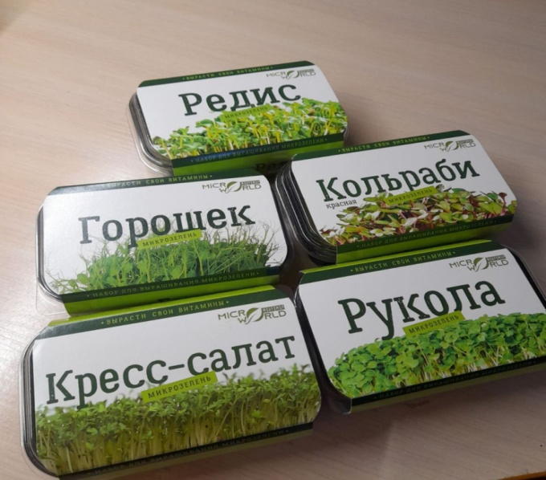
Микрозелень - это молодые побеги обычных растений, чаще всего-зелени и корнеплодов, реже, злаков. То есть следующая после проростков стадия формирования растений. Проводя ряд исследований, ученые поведали миру об их непревзойденных полезных свойствах. По составу микрозелень примерно в 2-3 раза питательнее проросших семян, так как несколько недель растет в земле, приумножая свою ценность энергией почвы, солнечными лучами и обильным поливом. Микрозелень очень вкусная. Это замечательное растение, его можно вырастить даже не отходя от кухонного стола. [1]

1.1. Микрозелень редис
Редис — один из самых популярных видов микрозелени. И это неспроста. Микрозелень редиса наполнена кучей полезных веществ, имеет интересный пряный вкус, приятный аромат и хрустящую текстуру. А вырастить её сможет даже новичок! [4]
Микрозелень редиса укрепляет сердечно-сосудистую систему организма, придает сосудам эластичность, снижает холестерин. Укрепляет иммунитет, придает бодрость и улучшает цвет лица. Очень полезны при диабете и подагре, для снижения веса. [3]
Содержит большое количество витамина С и комплекс витаминов, минеральных элементов, тиамин, рибофлавин и эфирные масла. Улучшают пищеварение и обладают умеренным желчегонным и противоотечным свойствами. Употребление ростков редиса в пищу способствует улучшению состояния кожи и волос, общему укреплению организма.
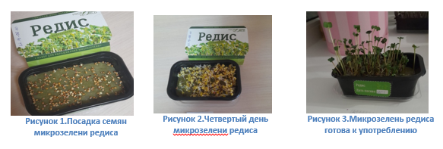
Самый простой способ употребления — использовать микрозелень для украшения привычных блюд: салатов, бутербродов, омлетов и т.д., а также для приготовления соусов. Для этого достаточно смешать измельченную микрозелень со сметаной или оливковым маслом.
Cрок годности такого продукта примерно всего 6 дней, поэтому будет полезнее съесть зелень сразу же после того, как вы её приобрели и не хранить. Микрозелень редиса не терпит тепловой обработки и замораживания. Для получения максимума пользы, её нужно употреблять только в свежем виде.

1.2. Микрозелень гороха
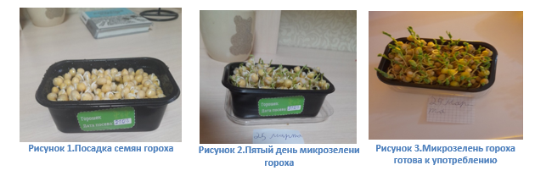
Микрозелень гороха – это ростки, выращенные из семян и имеющие не менее 2-3 настоящих листиков. На этой стадии развития в них сконцентрировано максимальное количество витаминно-минеральных веществ и аминокислот. По количеству полезных элементов микрозелень значительно превосходит спелый горох.
Микрозелень гороха, или микрогрин, — это ростки, похожие на тонкие усики, стали очень популярны в последнее время. Нежная сочная и полезная микрозелень имеет слегка сладковатый вкус с едва заметным привкусом ореха.
Вырастить микрозелень гороха несложно, да и развивается она достаточно быстро. При этом пользу её зелёных ростков трудно переоценить. В микрозелени гороха содержится большое количество важных для человека веществ: антиоксиданты; микроэлементы – марганец, железо, цинк, фосфор, калий; растительный белок; различные аминокислоты; клетчатка.
Среди зелёных ростков на подоконниках, наиболее богатых витаминами, горох занимает одно из лидирующих мест по этому показателю. И выращивать такой урожай можно круглый год. Но, конечно, наибольшую привлекательность такие посадки имеют в зимний и ранневесенний период, когда организму в нашем климате не хватает свежих овощей. Интересно, что микрозелень содержит витамины в большем количестве, чем зелёный и спелый горох.
Употреблять ростки гороха можно в любом виде, но чаще всего его используют для приготовления: овощных салатов, супов, соусов, заправок к любым блюдам, овощных гарниров. Микрозеленью гороха можно украшать и уже готовые блюда. С ней они выглядят более аппетитно и празднично. Но лучше всего употреблять в пищу свежую зелень, не прошедшую термическую обработку. Она наиболее богата полезными веществами. В случае регулярного употребления такой микрозелени улучшается состояние иммунной системы, нормализуются пищеварительные процессы, стимулируется мозговая активность.
С осторожностью нужно употреблять микрозелень гороха, если у вас склонность к аллергиям, болезни почек и мочевыводящих путей в стадии обострения, сахарный диабет или обострения болезней ЖКТ.
Проростки употребляют в пищу в фазе 2-3 настоящих листьев. Чем старше они становятся, тем меньше в них содержится полезных и легкоусвояемых веществ, а сами они огрубевают. Жалко только, что хранить микрозелень нельзя – в холодильнике она быстро портится, теряет товарный вид и полезные свойства. Максимум, что она может “выдержать” – это 2-3 дня в закрытом контейнере. Поэтому, как только зелень срезают, её сразу пускают в дело. Но этот “недостаток” можно нивелировать. Учитывая тот факт, что для выращивания микрозелени гороха не нужно много места, материальных затрат и физических усилий, её можно сажать волнообразно с интервалом в пару недель. Тогда у вас всегда будет к столу свежий и полезный продукт.[5]

1.3. Микрозелень кольраби
Кольраби – разновидность капусты. Ее микрозелень обладает десертным вкусом, похожим на сладкую репу. Ее приятно и полезно употреблять, как самостоятельное блюдо, так и добавлять в пищу. Ростки кольраби служат изысканным декоративным украшением для праздничных блюд.
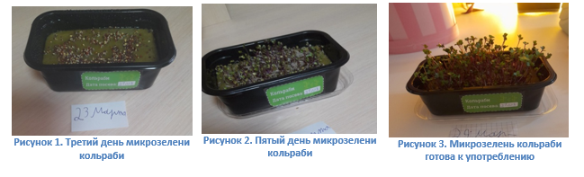
Микрозелень кольраби благотворно влияет на работу желудочно-кишечного тракта, очищая кишечник от токсинов. Она улучшает метаболизм и здоровье пищеварительной системы в целом. Молодые ростки нормализуют работу сердечно-сосудистой системы, их рекомендуют для профилактики атеросклероза.
Из семян кольраби прорастает пикантная привлекательная микрозелень, которая обладает общеукрепляющими, противовоспалительными, омолаживающими, антиканцерогенными и другими свойствами.
Микрозелень этой капусты имеет очень аппетитный вид. У неё нежные сиреневые стебли и ярко-зелёные листочки. Она обладает приятным, слегка жгучим вкусом и едва заметным ароматом. Её используют для оформления мяса и овощей, приготовленных на гриле, супов и гарниров, для различных салатов из свежих овощей, холодных закусок и других блюд.
При регулярном употреблении молодые ростки кольраби благотворно влияют на работу нервной системы. Они регулируют обмен веществ, повышают иммунитет и улучшают состояние кожных покровов. Уменьшают воспаления, стимулируют процесс пищеварения, выводят из организма плохой холестерин и токсины. Благодаря сернистым соединениям защищают от онкологии и являются профилактическим средством от рака толстой и прямой кишки. [6]
Проросшие семена капусты кольраби отличаются высоким содержанием аскорбиновой кислоты, каротинов, витаминами группы В (В1, В2, РР, В6, В9), ценными макро- и микроэлементами (кальций, кобальт, магний, железо, фосфор, сера, цинк), пищевыми волокнами, органическими кислотами, антиоксидантами, эфирными маслами.

1.4. Микрозелень руколы
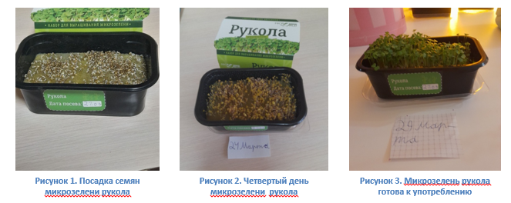
Микрозелень руколы имеет пряный, орехово-горчичный и очень приятный аромат. Благодаря особому сочетанию эфирных масел, имеет неповторимый вкус, особые гурманы оценят его. Идеально сочетается с мясом и рыбой, морепродуктами, сыром, овощами; фруктами (особенно с цитрусовыми), гарнирами.
Используются также для приготовления смузи и зелёных коктейлей, различных супов. Стоит отметить, что хранить срезанную микрозелень руколы можно в холодильнике, но не более 12 часов. [7]
Микрозелень руколы содержит много полезных веществ: витамины (А, В, РР, С, Е, К), микроэлементы (магний, медь, цинк, селен, железо, натрий, кальций, калий, марганец, фосфор, йод, селен), флавоноиды, эфирные масла, жирные кислоты Омега 3, 6, 9.
Именно проросшая микрозелень руколы содержит максимальное количество полезных веществ, так как в фазе двух листочков концентрация витаминов, микроэлементов и других полезных веществ увеличена в десятки раз. Помните, что при термической обработке большая часть ценных веществ теряется.
Микрозелень рукколы способствует улучшению обменных процессов в организме, повышает гемоглобин, иммунитет и общий тонус организма. Укрепляет нервную систему, стенки сосудов и выводит холестерин и снижает сахар в крови. Микрозелень рукколы способствует укреплению и оздоровлению всей сердечно-сосудистой системы, нормализует давление. Помогает нормализовать свертываемость крови и работу ЖКТ, улучшает водно-солевой обмен. Благодаря большому количеству эфирных масел обладает антибактериальными свойствами и является профилактикой онкологических заболеваний. Руколу можно проращивать как на микрозелень, так и на салатные листья. [8]
Обычно ее начинают употреблять, когда появляются первые листья. Высотой они бывают не более 5-15 сантиметров. От посева до сбора микрозелени проходит 5-12 дней.
Родиной этого растения принято считать Средиземноморье, где её выращивали вместе с такими травами, как петрушка и базилик. Однако на Руси культура также присутствовала, но имела другое название - гусеничник. У нас рукколу считали сорной травой, поэтому отдавали её на корм птиц и скота.
Первопроходцами по выращиванию микрозелени стали американцы, впервые она появилась в начале 1980-х в дорогих ресторанах Сан-Франциско.
Учёные США исследовали 25 образцов микрозелени и выявили, что самые высокие концентрации витамина C, каротиноидов, витамина K и витамина E содержит микрозелень красной капусты, кинзы, гранатового амаранта и зелёного дайкона.
ВАЖНО!
Нельзя проращивать семена растений семейства паслёновых на микрозелень - помидоры, баклажаны и перец, т.к. их ростки содержат токсичные вещества - соланин и тропан, которые могут вызвать неблагоприятные симптомы в пищеварительной и нервной системах. Стоит воздержаться и от семейства тыквенных - семян арбуза, огурцов, дыни, тыквы - их проростки горькие.

Глава 2. Материалы и методика
Исследование проводилось в марте 2023 года. Окно, на подоконнике которого проводили работу, располагается с западной стороны. Дополнительного освещения не использовали. Ежедневно, после посадки семян 3-4 раза в день был полив микрозелени. Увлажняли с помощью пульверизатора.
Для посева в магазине Магнит были приобретены семена для выращивания микрозелени на минеральном мате: кольраби, редис, горох и рукола. Для исследования семена были высажены в пластиковые контейнеры, подписаны. Наблюдения проводились до достижения 9,5 см и меньше, после чего зелень сняли с корнями, убрали корешки и съели. Каждое растение во время исследования измерялось линейкой, делали фотографии, использованные в главе «Литературный обзор».

Глава 3. Результаты исследований
Что же показало мое наблюдение?
После того как я прорастила семена в тёмном месте, ростки были жёлтые, из-за нехватки света. Спустя пару суток на свету вся моя зелень начала приобретать зелёный оттенок. А спустя четверо-пятеро суток, после нахождения на дневном освещении микрозелень стала ярко зелёной окраски.
Так же я обратила внимание, что семена имеют разную скорость роста. Так, например, дольше всего растёт микрозелень гороха, а быстрее всего редис. Зато микрозелень руколы взошла быстрее всех.
Дальнейшие наблюдения проводились до 9 дня с момента посадки семян. Хотелось пронаблюдать за растениями до срока созревания, указанного на упаковке (7-14 дней).
А теперь я предлагаю таблицу с моими наблюдениями:
Таблица 1.
Наблюдение за ростом растений.
Дата | Наименование микрозелени
Дата | Кольраби | Редис | Горох | Рукола
21.03 | Замочила и посадила семена
22.03 | - | - | - | Виднеются ростки
23.03 | Виднеются ростки на 1мм | Виднеются ростки на 1см | Виднеются ростки на 1,5см | Взошли все семена на 5мм
24.03 | 5мм | 3см | 2,5см | 2,5см
25.03 | 2см | 5,5см | 3,5см | 3,5см
26.03 | Выросла на 4см | 8см | 4см | 4см
27.03 | 5см | 9см | 4,5см | 5см
28.03 | 5,5см | 9,5см | 5см | 6см
29.03 | Пробуем, добавляем в салат | Пробуем, добавляем в салат | Пробуем, добавляем в суп | Пробуем, добавляем в суп
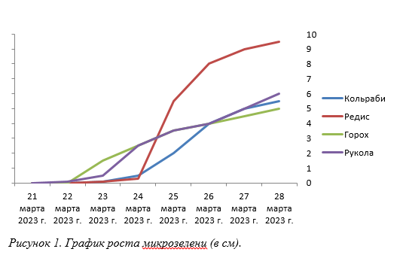

Всё выросло очень вкусным. Мне не понравилось кольраби, а самым вкусным стал редис. Моей семье понравилось всё.
Быстрее всего проросла рукола, редис вырос самым большим, кольраби сначала росла медленнее всех, а затем резко выросла, догнав остальные культуры. На 9-й день вся зелень уже вполне годилась в пищу.
Хочу отметить плюсы и минусы выращивания своей микрозелени. Так, к положительной стороне я отнесла:
- быстрый рост – до 9 дней;
- содержат большое количество витаминов;
- улучшает здоровье при наличии различных заболеваний;
- популярна среди вегетарианцев и приверженцев ЗОЖ;
- выращивать можно круглый год;
- занимают небольшое пространство для выращивания из-за своих размеров;
- простой уход, не нужно много времени для взращивания и не надо никаких удобрений.
К минусам можно отнести только то, что микрозелень плохо хранится после среза. Лучше ее употреблять сразу после снятия урожая.

Выводы
1. Микрозелень готова к употреблению уже на пятый день после посадки, более 14 дней выращивать ее не рекомендуется.
2. Разные культуры растут с разным темпом.
3. Микрозелень вкусная, однако могут различаться вкусовые предпочтения у людей.

Заключение
В ходе работы, изучая доступные источники информации, я узнала, что микрозелень богата полезными веществами, которые необходимы для здорового роста и развития организма. В магазинах нам предоставляют различные виды зелени, но не всегда они являются свежими, приятными на вкус и доступными по цене. Но зачем покупать, когда микрозелень легко вырастить в домашних условиях!? Вырастить микрозелень в домашних условиях намного лучше, экологичнее, чем покупать в магазине готовый продукт. Растет она быстро - за 8-9 дней с момента посадки до снятия ростков. Дальнейшее выращивание растений не рекомендуется – растения прекращают рост даже раньше указанных на упаковке сроков созревания и могут даже погибнуть. Я каждый день с интересом смотрела, как растут маленькие растения. Это просто чудо!
Выращивание микрозелени не требует много места, света и тепла, что является несомненным плюсом. При этом вы будете абсолютно уверены в чистоте, качестве и свежести зеленых витаминов, выращенных самостоятельно.
Горжусь, что смогла порадовать своих родных этими вкусными и полезными росточками.

Интернет - источники
1. https://www.botanichka.ru/article/mikrozelen-chto-eto-takoe-i-s-chem-eyo-edyat/
1.Микрозелень руккола https://vl-farm.ru /blogs/blog/microzelen-ruccola
2. https://dzen.ru/a/Y4wwGI6ILQBcDGYX
3.https://www.google.com/search?q=%D0%BC%D0%B8%D0%BA%D1%80%D0%BE%D0%B7%D0%B5%D0%BB%D0%B5%D0%BD%D1%8C+%D1%80%D0%B5%D0%B4%D0%B8%D1%81&oq=%D0%BC%D0%B8%D0%BA%D1%80%D0%BE%D0%B7%D0%B5%D0%BB%D0%B5%D0%BD%D1%8C+%D1%80%D0%B5%D0%B4%D0%B8%D1%81&aqs=chrome.0.69i59j0i512l6j69i61.5623j0j7&sourceid=chrome&ie=UTF-8
4. http://micro-sad.ru/mikrozelen-redisa-kak-vyrastit/
5.https://aogarden.ru/articles/sad-i-ogorod/mikrozelen-gorokha-kak-vyrashchivat-v-domashnikh-usloviyakh/
6. https://www.growmicro.ru/catalog/kolrabi/
7.https://www.google.com/search?q=%D0%BC%D0%B8%D0%BA%D1%80%D0%BE%D0%B7%D0%B5%D0%BB%D0%B5%D0%BD%D1%8C+%D1%80%D1%83%D0%BA%D0%BA%D0%BE%D0%BB%D1%8B&oq=%D0%BC%D0%B8%D0%BA%D1%80%D0%BE%D0%B7%D0%B5%D0%BB%D0%B5%D0%BD%D1%8C+%D1%80%D1%83%D0%BA%D0%BA%D0%BE%D0%BB%D1%8B&aqs=chrome..69i57j0i512l2j0i22i30.5126j0j7&sourceid=chrome&ie=UTF-8
8.https://itravi.ru/catalog/semena-zlakovye-i-bobovye-dlya-prorashchivaniya/semena-mikrozeleni/rukkola-indau-dlya-prorashchivaniya-mikrozeleni/
9. https://doma-em.ru/prorostki-zlakovyx-i-bobovyx-kultur-v kulinarii.html
10. https://ru.wikipedia.org/wiki/микрозелень

